Projekt: MSS60

Modul: Leerlaufregelung
ohne Momentenstruktur

Inhaltsverzeichnis

Änderungsdokumentation 3
3. Leerlaufregelung 4
3.1 Übersicht Leerlaufregelung 4
3.2 Vorsteuerung 6
3.2.1 Vorsteuerung bei "Motor_steht" oder "Start" oder "Nachlauf" 6
3.2.2 Vorsteuerung bei ("Motor_läuft" oder "Kl.15_aus") und "S_Gang = kein Kraftschluß und inaktive Katheizung" 6
3.2.3 Vorsteuerung bei ("Motor_läuft" oder "Kl.15_aus") und "S_Gang = Kraftschluß und inaktive Katheizung" 6
3.2.4 Vorsteuerung bei ("Motor_läuft" oder "Kl.15_aus") und "S_Gang = kein Kraftschluß und aktive Katheizung" 6
3.2.5 Vorsteuerung bei ("Motor_läuft" oder "Kl.15_aus") und "S_Gang = Kraftschluß und aktive Katheizung" 6
3.2.6 Filterung des Vorsteuerwertes: 8
3.2.7 Getriebeeingriff in LLR_Vorsteuerung 8
3.2.8 Daten der Vorsteuerung 8
3.3 Störgrößenaufschaltung Klimaanlage 9
3.3.1 Filterung der Störgrößenaufschaltung 10
3.3.2 Daten der Störgrößenaufschaltung 10
3.4 Dashpot-Funktion 11
3.5 Solldrehzahlberechnung 12
3.6 Leerlaufregler 14
3.6.1 P-Anteil des Leerlaufreglers 15
3.6.2 I-Anteil des Leerlaufreglers 15
3.6.3 Zündwinkeleingriff des Leerlaufreglers 19
3.7 Bedarfsadaption 19
3.7.1 Adaptionsbedingungen 19
3.7.2 Zustände der Bedarfsadaption 21
3.7.3 Berechnungsschritte der Bedarfsadaption 24
3.7.4 Daten der Bedarfsadaption 26
3.7.5 Nichtflüchtiges Abspeichern 26
3.8 Sollwert Leerlaufregelung 27
3.9 ZWD-Ansteuerung 28
3.10 Ersatzwert für Schalter S_GANG 29
3.11 Mögliche Modifikationen der Leerlaufregelung 29

3. Leerlaufregelung

In diesem Kapitel ist die Berechnung des Soll-Luftmassen-Durchsatzes für die Leerlaufregelung und die Umsetzung der Q_soll-Vorgabe in ein Tastverhältnis zur Leerlauf-Steller-Ansteuerung beschrieben.

Zum Einsatz kommt ein Zweiwicklungsdrehsteller ZWD. Öffnende und schließende Spule werden mit einem inversen Tastverhältnis mit der festen Frequenz von 100 Hz angesteuert. Die Berechnung des Tastverhältnisses der ZWD-Ansteuerung bezieht sich auf die zu öffnende Spule.

3.1 Übersicht Leerlaufregelung

Die gesamte Leerlaufregelung ist schematisch im Bild 3.1 - Übersicht Leerlaufregelung - dargestellt.

Sie besteht aus den Untermodulen
- Vorsteuerung
- Störgrößenaufschaltung
- Dashpot-Funktion
- Solldrehzahlberechnung
- Leerlaufregler
- Bedarfsadaption
- Q_soll-Berechnung
- ZWD-Ansteuerung

Die Leerlaufregelung ist, soweit dies nicht explizit in der Beschreibung der Untermodule angegeben ist, in allen Betriebszuständen der MSS50 aktiv. Die Interpolation der Kennlinien/Kennfelder mit sich langsam ändernden Eingangsgrößen erfolgt im Hintergrund. Ansonsten wird die Leerlaufregelung zeitsynchron im 20ms-Raster gerechnet.
Bild 3.1: Übersicht Leerlaufregelung

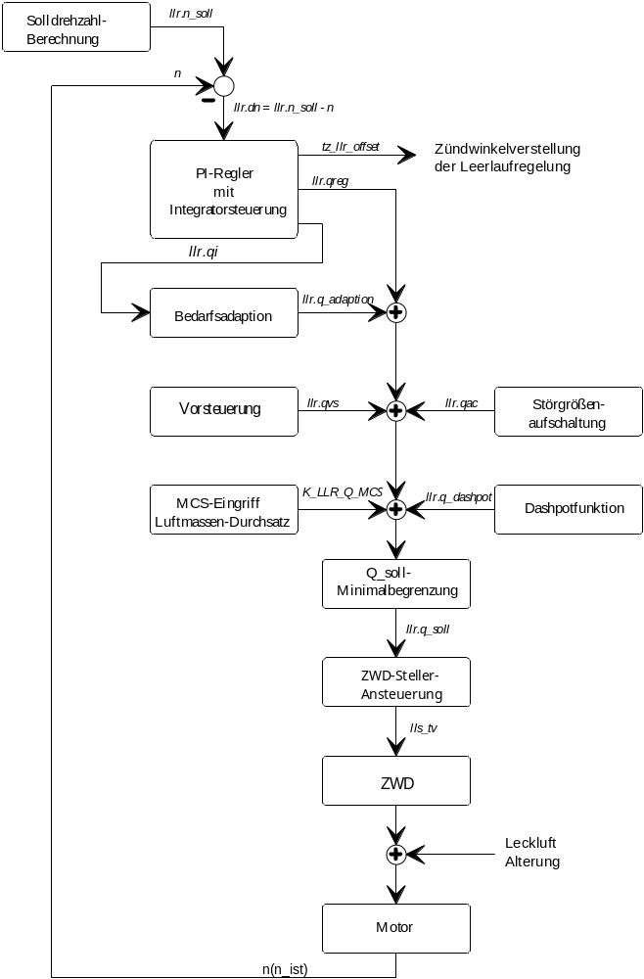

3.2 Vorsteuerung

Die Vorsteuerung ist in jedem Betriebszustand der MSS50 aktiv und berechnet einen Basiswert für den Luftmassendurchsatz der Leerlaufregelung.

Die Zusammensetzung des Basiswertes "llr_qvsroh" unterscheidet sich in Abhängigkeit der Betriebszustände und der Bedingungen B_KRAFTS ( Kraftschluß ) und B_KATH_AKTIV (Katheizfunktion aktiv )

3.2.1 Vorsteuerung bei "Motor_steht" oder "Start" oder "Nachlauf"

3.2.2 Vorsteuerung bei "Motor_läuft" oder "Kl.15_aus"

Bild 3.4: Vorsteuerung der Leerlaufregelung

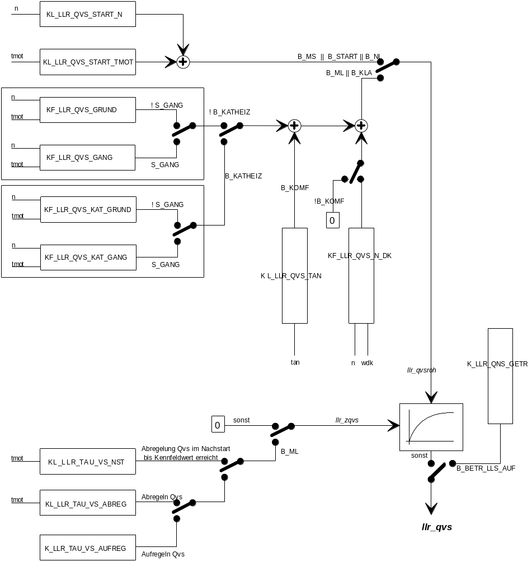

3.2.3 Filterung des Vorsteuerwertes:

Der anschließende Filter für den Vorsteuerwert hat ein pt1-ähnliches Verhalten. Die Filterzeitkonstante llr_zqvs ist applizierbar und unterscheidet sich für vier Bereiche:

während Motor_steht oder Start: llr_zqvs = 0 (ungefiltert)

im Nachstart, bis Kennfeldwert erreicht ist: llr_zqvs = KL_LLR_TAU_VS_NS
= f( tmot )
danach:

wenn Qvs abgeregelt werden soll: llr_zqvs = KL_LLR_TAU_VS_ABR
= f( tmot )

wenn Qvs aufgeregelt werden soll: llr_zqvs = K_LLR_TAU_VS_AUFREG

Die Filterzeitkonstante ist so normiert, daß nach einem tau bei einem Sprung des Eingangswertes, ausgehend vom Wert Null, ca. 65 %, nach fünf tau ca. 99 % des Eingangswertes erreicht wurden.

3.2.7 Getriebeeingriff in LLR_Vorsteuerung

Bei erfüllter Bedingung B_GETR_LLS_AUF (ASG-Rückschaltungen im Schubbetrieb) wird der Vorsteuerwert der Leerlaufregelung auf den Wert K_LLR_QVS_GETR umgeschaltet. Der Vorsteuerfilter wird hierbei überbrückt.

3.2.8 Daten der Vorsteuerung

Beschreibung der Variablen der Vorsteuerung:

Name | Beschreibung | Typ | Auflösung
llr_zqvs | aktuelle Zeitkonstante für Qvs-Filter | uc | 5.12 sec / x
llr_qvsroh | ungefilteter Wert der VS | uw | 1/256 kg/h
llr_qvs | gefilteter Wert der VS | uw | 1/256 kg/h

Beschreibung der Applikationsdaten:

Name | Typ | Dim. | x-Achse | y-Achse
KL_LLR_QVS_START_N | KL | 3 x 1 | n - Drehzahl | --
KL_LLR_QVS_START_TMOT | KL | 4 x 1 | tmot - Kühlwassertemp. | --
KF_LLR_QVS_KAT_GRUND | KF | 6 x 4 | n - Drehzahl | tmot - Kühlwassertemp.
KF_LLR_QVS_KAT_GANG | KF | 6 x 4 | n - Drehzahl | tmot - Kühlwassertemp.
KL_LLR_QVS_TAN | KL | 4 x 1 | tan - Ansauglufttemp. | --
KF_LLR_QVS_N_DK | KF | 10 x 8 | n - Drehzahl | wdk_adapt - auf LL bezogener DK-Winkel
KL_LLR_TAU_VS_NST | KL | 3 x 1 | tmot - Kühlwassertemp. | --
KL_LLR_TAU_VS_AUFREG | KL | 3 x 1 | tmot - Kühlwassertemp. | --
K_LLR_TAU_VS_ABREG | K | 1 | -- | --
K_LLR_QVS_GETR | K | 1 | -- | --

3.3 Störgrößenaufschaltung Klimaanlage

Die Störgrößenaufschaltung Klimaanlage hat die Aufgabe, die durch die Aufschaltung des Klimakompressors verursachten Lastwechselreaktionen mittels einer erhöhten Luftzufuhr zu kompensieren.

Der zusätzliche Luftmassen-Durchsatz der Störgrößenaufschaltung setzt sich wie folgt zusammen:

llr_qacroh = K_LLR_QVS_AC ; Vorsteuerwert bei Klimabereitschaft
(S_AC = aktiv)

llr_qacroh = KL_LLR_QVS_KO ; Korrekturoffset bei Kompressoraufschaltung (B_KO = aktiv) = f(n)

llr_qacroh = 0 ; sonst ist keine Störgrößenaufschaltung aktiv

Bild 3.3: Störgrößenaufschaltung Klimaanlage

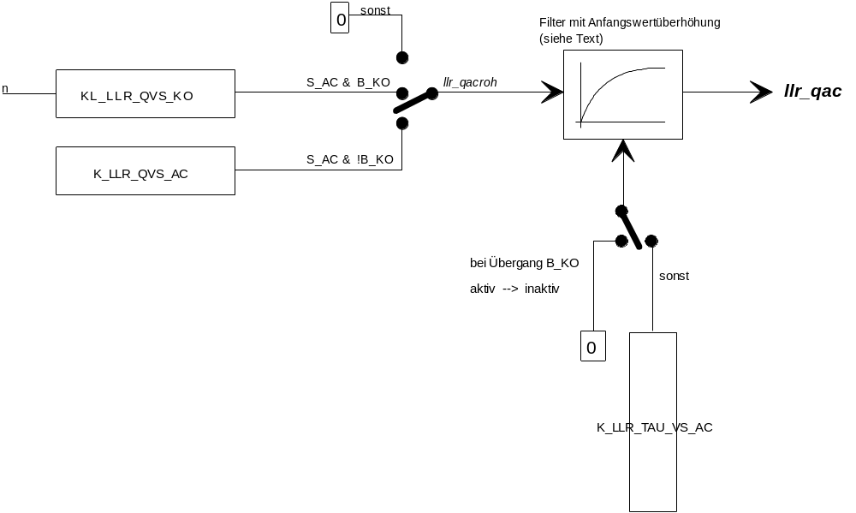

3.3.1 Filterung der Störgrößenaufschaltung

Das Ergebnis der Störgrößenaufschaltung wird, analog zur Vorsteuerung, mittels eines pt1-ähnlichen Filtergliedes gefiltert. Die Filterzeitkonstante ist K_LLR_TAU_QAC.

Wird innerhalb der Zeitspanne K_LLR_T_AC nach Erkennung der Klimabereitschaft (S_AC: inaktiv → aktiv ) der Klimakompressor aufgeschaltet, wirkt eine Filteranfangsüberhöhung. Das heißt, daß der Filterausgangswert sofort auf den Wert K_LLR_DQKO gesetzt wird. Eine Klimakompressoraufschaltung außerhalb dieser Zeitspanne hat keine Filteranfangsüberhöhung zur Folge. Die noch verbleibende Aktivzeit für die Anfangswertüberhöhung ist in der Variablen "llr_tdqko" abgelgt.

Bei einem Übergang von aktiver zu inaktiver Klimakompressoraufschaltung wird der neue Filtereingangswert ungefiltert übernommen.

3.3.2 Daten der Störgrößenaufschaltung

Beschreibung der Variablen:

Name | Beschreibung | Typ | Auflösung
llr_tdqko | Timer für Zeitüberwachung der Filter-anfangswertüberhöhung | uc | 0,02 sec
llr_qacroh | ungefilteter Wert der Klimaaufschaltung | uw | 1/256 kg/h
llr_qvs | gefilteter Wert der Klimaaufschaltung | uw | 1/256 kg/h

Beschreibung der Applikationsdaten:

Name | Typ | Dim. | x-Achse | y-Achse
KL_LLR_QVS_KO | KL | 4 x 1 | n - Drehzahl | --
K_LLR_QVS_AC | K | 1 | -- | --
K_LLR_TAU_VS_AC | K | 1 | -- | --
K_LLR_DQKO | K | 1 | -- | --
K_LLR_T_AC | K | 1 | -- | --

3.4 Dashpot-Funktion

Die Dashpot-Funktion hat die Aufgabe, für einen langsameren Drehmomentabbau beim Schließen der Drosselklappe zu sorgen.

Dazu wird von der Dashpot-Funktion ein Offset für die Sollvorgabe der Füllungregelung berechnet, welcher von der Drosselklappenstellung abhängig ist (Kennlinie KL_LLR_Q_DASHPOT). Erhöhungen dieses Dashpot-Offsets werden unverzögert weitergegeben. Bei Verringerung des Offsetwertes wird dagegen eine Änderungsbegrenzung mit der applizierbaren Änderungsgeschwindigkeit K_LLR_DQ_DASHPOT wirksam.

Bild 3.4: Dashpot-Funktion der Leerlaufregelung

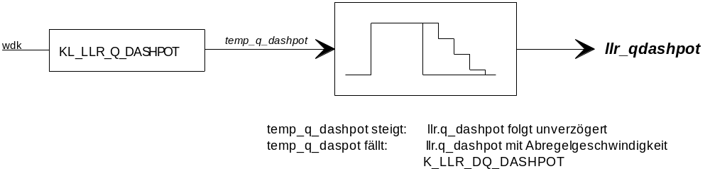

Daten der Dashpot-Funktion
Beschreibung der Variablen:

Name | Beschreibung | Typ | Auflösung
llr_qdashpot | Q-Offset der Dashpot-Funktion | uw | 1/256 kg/h

Beschreibung der Applikationsdaten:

Name | Typ | Dim. | x-Achse | y-Achse
KL_LLR_Q_DASHPOT | KL | 6 x 1 | wdk_adapt - auf LL bezogene DK-Stellunng | --
K_LLR_DQ_DASHPOT | K | 1 | -- | --

3.5 Solldrehzahlberechnung

Die Solldrehzahl ist die Führungsgröße für den PI-Regler der Leerlaufregelung. Bild 3.5 gibt einen Überblick über die Solldrehzahlberechnung.

Bild 3.5: Berechnung der Solldrehzahl

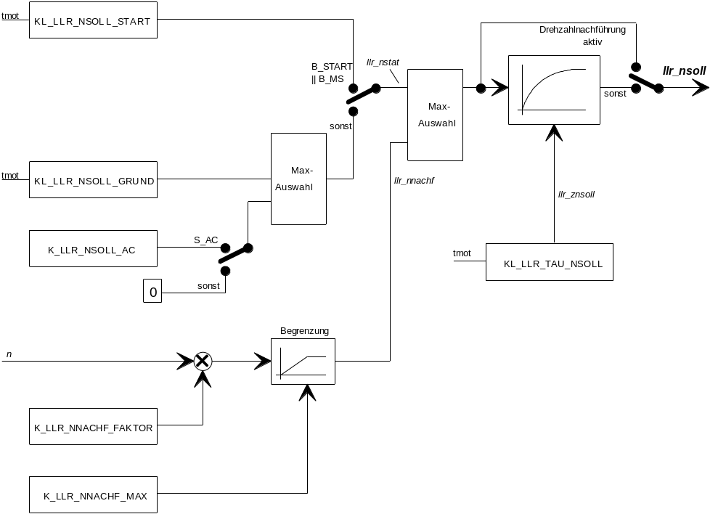

Die Solldrehzahl ist das Maximum aus der stationären Solldrehzahl "llr_nstat" und der nachgeführten Solldrehzahl "llr_nnachf".

Die stationäre Solldrehzahl wiederum wird wie folgt berechnet:

Im Betriebszustand "Motor_steht" oder "Start"
llr_nstat = KL_LLR_NSOLL_START ;Solldrehzahl während Start = f( tmot )

In allen anderen Betriebszuständen
llr_nstat = Maximum aus
KL_LLR_NSOLL_GRUND ; Grundkennlinie Solldrehzahl = f(tmot)
K_LLR_NSOLL_AC ; Solldrehzahl bei Klimabereitschaft
Die nachgeführte Solldrehzahl entspricht der mit dem Faktor K_LLR_NNACHF_FAKTOR gewichteten aktuellen Motordrehzahl, wobei der Faktor zwischen 0 und 0,997 liegen kann. Die nachgeführte Solldrehzahl ist auf den Wert K_LLR_NNACHF_MAX begrenzt.

Ist die stationäre Drehzahl größer der nachgeführten, wird diese über ein pt1-Filter mit der Filterzeitkonstante llr_znsoll, welche aus der Kennlinie KL_LLR_TAU_NSOLL berechnet wird, gefiltert. Wird als Solldrehzahl die nachgeführte Drehzahl verwendet, ist dieser Filter überbrückt.

Daten der Solldrehzahlberechnung
Beschreibung der Variablen:

Name | Beschreibung | Typ | Auflösung
llr_nstat | stationäre Solldrehzahl | uw | 1 Upm
llr_nnachf | nachgeführte Solldrehzahl | uw | 1 Upm
llr_nsoll | resultierende, gefilterte Solldrehzahl | uw | 1 Upm
llr_znsoll | Zeitkonstante für Solldrehzahlfilter | uw | 1 Upm

Beschreibung der Applikationsdaten:

Name | Typ | Dim. | x-Achse | y-Achse
KL_LLR_NSOLL_START | KL | 3 x 1 | tmot - Kühlwassertemp. | --
KL_LLR_NSOLL_GRUND | KL | 4 x 1 | tmot - Kühlwassertemp. | --
K_LLR_NSOLL_AC | K | 1 | -- | --
K_LLR_NNACHF_FAKTOR | K | 1 | -- | --
K_LLR_NNACHF_MAX | K | 1 | -- | --
KL_LLR_TAU_NSOLL | KL | 4 x 1 | tmot - Kühlwassertemp. | --

3.6 Leerlaufregler

Bild 3.6: Übersicht des Leerlaufreglers

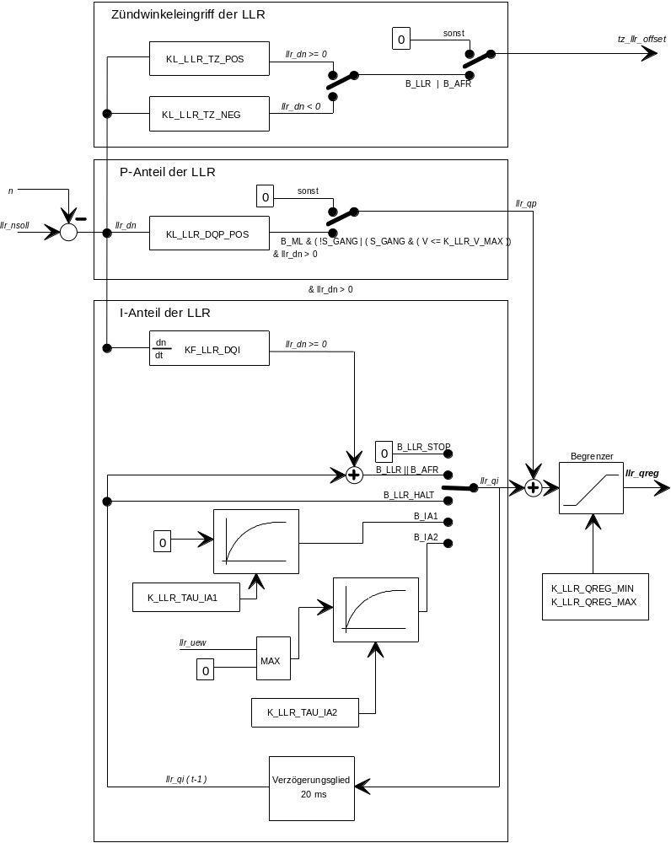
Der stationären Qsoll-Berechnung wird ein Leerlaufregler überlagert, der Abweichungen von der vorgegebenen Leerlaufdrehzahl ausregeln soll.

Der Leerlaufregler der Leerlaufregelung ist als PI-Regler aufgebaut. Die Eingangsgröße des Reglers ist die Abweichung der Ist-Drehzahl von der Soll-Drehzahl.

Drehzahldifferenz = Solldrehzahl - Istdrehzahl
llr_dn = llr_nsoll - n

Eine positive Drehzahldifferenz bedeutet dabei, daß die Motordrehzahl in Bezug auf die SollDrehzahl zu niedrig ist. Bei einer negativen Drehzahldifferenz ist die Motordrehzahl zu hoch.

Zur Unterstützung der Regelung der Leerlaufdrehzahl über die Luftzufuhr greift der LLR auch mitels des Korrekturoffsets "tz_llr_offset" in die Zündwinkelberechnung ein.

3.6.1 P-Anteil des Leerlaufreglers

Der P-Anteil berechnet sich aus der Kennlinie KL_LLR_DQP_POS und ist abhängig von dem Betrag der Drehzahldifferenz zwischen Soll- und Ist-Drehzahl. Er wird zeitsynchron im 20 ms berechnet.

Der P-Anteil des Leerlaufreglers ist unter folgenden Bedingungen aktiv:
BIT_P_REGLER_ON ( BIT 0) in K_LLR_CONTROL gesetzt
und Betriebszustand = Motor_läuft (B_ML)
und ( S_GANG = kein Kraftschluß
oder S_GANG = Kraftschluß und v <= K_LLR_V_MAX )
und Drehzahl zu niedrig (llr_dn > 0)

Über das BIT_P_REGLER_ON (Bit 0) in der Konstanten K_LLR_CONTROL kann der P-Anteil für Test- bzw. Applikationszwecke zu Null gesetzt werden.

3.6.2 I-Anteil des Leerlaufreglers

Bei der Berechnung des I-Anteils muß zwischen verschiedenen Betriebszuständen des I-Reglers unterschieden werden. Dies sind im Einzelnen die Zustände:

- I-Regler-Stop: B_LLR_STOP
Der I-Anteil wird zu Null gesetzt.

- Leerlaufregelung: B_LLR oder
Anfahrregelung: B_AFR
Der I-Regler ist aktiv
llr_qi t = llr_qi t-1 + dqi

- Integrator absteuern Bereich1: B_IA1
Der I-Anteil wird über ein pt1-Filter mit der Zeitkonstanten K_LLR_TAU_IA1 auf den Wert Null geführt.
- Integrator absteuern Bereich2: B_IA2
Der I-Anteil wird über ein pt1-Filter mit der Zeitkonstanten K_LLR_TAU_IA2 auf das Maximum aus llr_uew und Null geführt. Die Variable llr_reg.uew ist der I-Anteil zum Zeitpunkt des Zustandsüberganges von Leerlaufregelung in Anfahrregelung.

Innerhalb der Zustände B_LLR und B_AFR existieren noch vier Sonderfälle:

Wird die Leerlaufdrehzahl um den Wert K_LLR_NDIFF_RESET unterschritten und ist zu diesem Zeitpunkt der I-Anteil negativ, wird dieser sofort auf Null gesetzt (B_LLR_RESET).

Unterschreitet die Last tl die minimale Lastschwelle llr_reg.tl_min, berechnet aus KL_LLR_TL_MIN = f( tmot ), so wird eine weitere Verringerung des I-Anteils gesperrt (B_LLR_NEGSTOP ).

Liegt die Summe aus P- und I-Anteil außerhalb der mit K_LLR_QREG_MIN und K_LLR_QREG_MAX definierten Reglergrenzen, wird der I-Anteil eingefroren (B_LLR_HALT).

Die Anfahrregelung kann den I-Anteil nur vergrößern, nicht aber veringern.

Bild 3.6 zeigt das Zustandsdiagramm und die Übergangsbedingungen für den Leerlaufregler.

Bild 3.6: Zustandsdiagramm Leerlaufregler

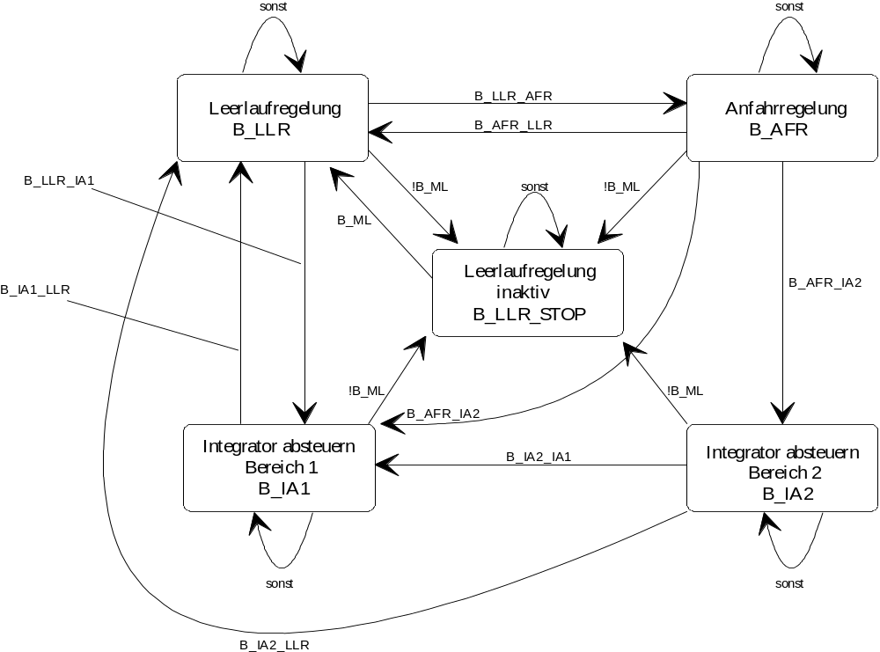
Zustandsübergänge des Leerlaufreglers:
Übergang Leerlaufregelung → Anfahrregelung
B_LLR_AFR = ( B_TL
oder B_VL
oder (B_LL und S_GANG ))
und !B_SA
Übergang Anfahrregelung → Leerlaufregelung
B_AFR_LLR = B_LL
und !S_GANG )
und !B_SA
Übergang Anfahrregelung → Integrator absteuern Bereich 1
B_AFR_IA1 = B_ML
und B_SA
Übergang Anfahrregelung → Integrator absteuern Bereich 2
B_AFR_IA2 = B_ML
und !(B_LLR und !S_GANG )
und !B_SA
und Zeit K_LLR_TFBR abgelaufen
Übergang Integrator absteuern Bereich 2 → Bereich 1
B_IA2_IA1 = B_ML
und B_SA
Übergang Integrator absteuern Bereich 2 → Leerlaufregelung
B_IA2_LLR = B_LL
und !S_GANG
und !B_SA
Übergang Integrator absteuern Bereich 1 → Leerlaufregelung
B_IA1_LLR = B_LL
und !S_GANG
und !B_SA
Übergang Leerlaufregelung → Integrator absteuern Bereich 1
B_LLR_IA1 = B_SA
Über das BIT_I_REGLER_ON (Bit 1) in der Konstanten K_LLR_CONTROL kann der I-Anteil für Test- bzw. Applikationszwecke zu Null gesetzt werden.

Daten des Leerlaufreglers
Beschreibung der Variablen:

Name | Beschreibung | Typ | Auflösung
llr_dn | Drehzahldifferenz | sw | 1 Upm
llr_qp | P-Anteil | sw | 1/256 kg/h
llr_qi | I-Anteil | sw | 1/256 kg/h
llr_qreg | begrenzter Reglerbeitrag | sw | 1/256 kg/h
llr_zustand | Zustandsinformation LLR  Bit 0: B_LLR_STOP  1: B_LLR  2: B_AFR  3: B_IA1  4: B_IA2 | uc | --
llr_flags | interne Flags der LLR  Bit 0: Flag für Startluftmasse ( Qvs )  1: Zeitüberwachung B_KO aktiv  2: B_KO war zuletzt aktiv  4: B_LLR_NEGSTOP  5: B_LLR_HALT | uc | --
llr_uew | I-Anteil am Ende der Leerlaufregelung | sw | 1/256 kg/h
llr_tlmin | Minimallast für Negativstop | uw | 1 µs/Umdr.
llr_tfbr | Timer für Unterbremsfreigabe bei AFR | uc | 0,02 sec
llr_tz_offset | Zündwinkeloffset des Leerlaufreglers | sw | 0,1 °kW

Beschreibung der Applikationsdaten:

Name | Typ | Dim. | x-Achse | y-Achse
KL_LLR_DQP_POS | KL | 16 x 1 | llr.dn - Drehzahlabweich. | --
KF_LLR_DQI | KF | 15 x 8 | llr.dn - Drehzahlabweich. | d_n40  Drehzahlgradient
K_LLR_QREG_MIN | K | 1 | -- | --
K_LLR_QREG_MAX | K | 1 | -- | --
KL_LLR_TL_MIN | KL | 4 x 1 | tmot - Kühlwassertemp. | --
K_LLR_NDIFF_RESET | K | 1 | -- | --
K_LLR_T_FBR | K | 1 | -- | --
K_LLR_TAU_IA1 | K | 1 | -- | --
K_LLR_TAU_IA2 | K | 1 | -- | --
K_LLR_V_MAX | K | 1 | -- | --
KL_LLR_TZ_NEG | KL | 12 | llr.dn - Drehzahlabweichung | --
KL_LLR_TZ_POS | KL | 12 | llr.dn - Drehzahlabweichung | --

3.6.3 Zündwinkeleingriff des Leerlaufreglers

Zur Unterstützung der Leerlaufregelung über die Luftzufuhr greift der Regler auch über die globale Variable "tz_llr_offset" additiv in die Zündwinkelberechnung ein. Die Variable "tz_llr_offset" wird wie folgt berechnet:

Bedingung
B_LLR oder B_AFR ; Zustand der LLR: LLR oder AFR aktiv
& ll_dn ≥ 0 ; Drehzahl zu niedrig

tz_llr_offset = KL_LLR_TZ_POS ; Zündwinkeloffset = f(llr.dn)

Bedingung
B_LLR oder B_AFR ; Zustand der LLR: LLR oder AFR aktiv
& llr_dn < 0 ; Drehzahl zu hoch

tz_llr_offset = KL_LLR_TZ_NEG ; Zündwinkeloffset = f(-llr.dn)
sonst
tz_llr_offset = 0 ; keine Zündwinkelmaßnahmen

Der TZ-Eingriff der LLR wird segmentsynchron in den Zündwinkelpfad eingerechnet und unterliegt nicht der Zündwinkeländerungsbegrenzung.

3.7 Bedarfsadaption

Aufgabe der Bedarfsadaption ist es, eine Abweichung der Vorsteuerung der Leerlaufluftmenge, bedingt durch Fertigungsstreuungen, Leckluft und Alterserscheinungen, in Bezug auf die tatsächlich im Leerlauf benötigte Luftmasse zu korrigieren. Diese Abweichung soll durch die Bedarfsadaption festgestellt und die Vorsteuerwerte um diesen Offset parallel verschoben werden. Dabei wird zwischen zwei Adaptionsbereichen unterschieden.

• Adaptionswert bei inaktiver Klimakompressoraufschaltung
• Zusätzlicher Adaptionsoffset bei aktiver Klimakompressoraufschaltung

3.7.1 Adaptionsbedingungen

Für die Aktivierung der Bedarfsadaption müssen folgende Bedingungen erfüllt sein:

B_LLRA = B_LLR ; Zustand Leerlaufregelung aktiv
(siehe Zustandsautomat der LLR)
und tmot > K_LLR_TMOT_ADAPT ; Motortemperatur größer Schweller
und !B_TMOT_FEHLER ; fehlerfreie tmot-Erfassung
und !B_LLR_IBEGR ; Integrator befindet sich nicht in einer
Begrenzung

In den nachfolgenden Dokumentationen sind diese Bedingungen zu der Bedingung B_LLRA (LLR-Bedarfsadaption) zusammengefaßt.
Während der Entwicklungs- und Testphase kann die komplette Bedarfsadaption (B_LLRA_ENABLED) über das Bit 2 im Kontrollbyte K_LLR_CONTROL abgeschaltet werden. Alle Adaptionswerte sind dann gleich Null.

B_LLRA_ENABLE = 1 Bedarfsadaption freigegeben
B_LLRA_ENABLE = 0 Bedarfsadaption abgeschaltet

3.7.2 Zustände der Bedarfsadaption

Die Steuerung der Bedarfsadaption läßt sich als Zustandsautomat mit sieben Zuständen beschreiben.

Bild 3.7.2: Zustandsautomat der Bedarfsadaption

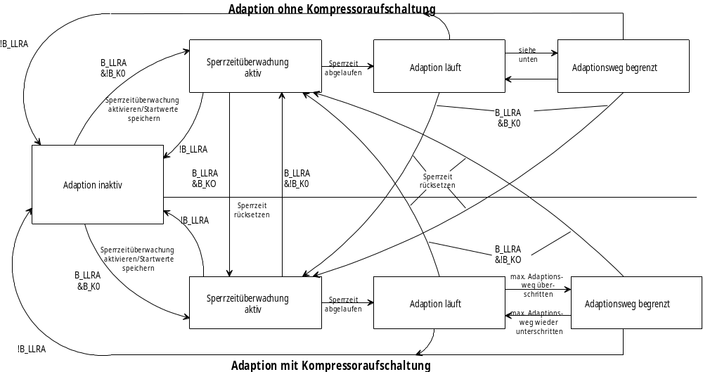
Adaption inaktiv
Bedingung: B_LLRA nicht erfüllt

Kennzeichen: lla_flags = 0 (inaktiv)
lla_kflags = 0 (inaktiv)

Adaptionswerte: lla_qadapt (t) = lla_qadapt (t - 20 ms)
lla_kqadapt (t) = lla_kqadapt (t - 20 ms)

Sperrzeitüberwachung für LLRA ohne K0 aktiv
Bedingung: B_LLRA erfüllt
und !B_KO
und lla_timer !=0
(Sperrzeit noch nicht abgelaufen
Kennzeichen: lla_flags = 1 (Sperrzeit)
lla_ko_flags = 0 (inaktiv)
Adaptionswerte: llra_qadapt (t) = lla_qadapt (t - 20 ms)
lla_kqadapt (t) = lla_kqadapt (t - 20 ms)

Adaption läuft (ohne K0)
Bedingung: B_LLRA
und !B_K0
und lla_timer == 0 (Sperrzeit abgelaufen)
und | lla_qadapt - lla_qstart | ≤ K_LLR_DQADAPT_MAX
(Adaptionsweg nicht begrenzt)
Kennzeichen: lla_flags = 3 (adaptiert)
lla_kflags = 0 (inaktiv)
Adpationswerte: lla_qadapt (t) = lla_qadapt (t - 20 ms) + (llr_qi(t - 20 ms) +
K_LLR_QADAPT_OFFSET) * K_LLR_TAU_ADAPT
(ohne Berücksichtigung einer Begrenzung)
lla_kqadapt (t) = lla_kqadapt (t - 20 ms)

Adaptionswert (ohne K0) begrenzt
Bedingung: B_LLRA
und !B_KO
und lla_timer == 0
und | lla_qadapt - lla_qstart | > K_LLR_DQADAPT_MAX
(Adaptionsweg begrenzt)
Kennzeichen: lla_flags = 7 (begrenzt)
lla_kflags = 0 (inaktiv)
Adaptionswerte: lla_qadapt (t) = lla_qstart ± K_LLR_DQADAPT_MAX
lla_kqadapt (t) = lla_kqadapt (t - 20 ms)

Anmerkung: Wird die Differenz zwischen berechnetem Adaptionswert und dem Startwert zu Beginn der Adaptionsphase wieder kleiner dem maximalen Adaptionsweg, wechselt man wieder in den Zustand "Adaption läuft".
Sperrzeitüberwachung für LLRA mit K0 aktiv
Bedingung: B_LLRA erfüllt
und !B_KO
und lla_timer !=0
(Sperrzeit noch nicht abgelaufen
Kennzeichen: lla_flags = 1 (Sperrzeit)
lla_kflags = 0 (inaktiv)
Adaptionswerte: lla_qadapt (t) = lla_qadapt (t - 20 ms)
lla_kqadapt (t) = lla_kqadapt (t - 20 ms)

Adaption läuft (mit K0)
Bedingung: B_LLRA
und !B_K0
und lla_timer == 0 (Sperrzeit abgelaufen)
und | lla_qadapt - lla_qstart | ≤ K_LLR_DQADAPT_MAX
(Adaptionsweg nicht begrenzt)
Kennzeichen: lla_flags = 3 (adaptiert)
lla_kflags = 0 (inaktiv)
Adpationswerte: lla_ko_qadapt (t) = lla_kqadapt (t - 20 ms) +
K_LLR_QADAPT_OFFSET) * K_LLR_TAU_ADAPT
(ohne Berücksichtigung einer Begrenzung)
lla_qadapt (t) = lla_qadapt (t - 20 ms) + (llr.qi(t - 20 ms)

Adaptionswert (mit K0) begrenzt
Bedingung: B_LLRA
und !B_KO
und lla_timer == 0
und | lla_qadapt - lla_qstart | > K_LLR_DQADAPT_MAX
(Adaptionsweg begrenzt)
Kennzeichen: lla_flags = 7 (begrenzt)
lla_kflags = 0 (inaktiv)
Adaptionswerte: lla_kqadapt (t) = lla_kqadapt (t - 20 ms)
lla_qadapt (t) = lla_qstart ± K_LLR_DQADAPT_MAX

Für alle Zustände gilt
Ausgangswert der Bedarfsadaption:
llr_qadaption (t) = llra_qadapt (t) , wenn !B_KO
= lla_qadapt (t)
+ lla_kqadapt (t) , wenn B_KO

Korrektur des Integratoranteils llr.qi der Leerlaufregelung
wenn Kompressoraufschaltung inaktiv
llr_qi (t) = llr_qi (t)
- (lla_qadapt (t) - lla_qadapt (t - 20 ms))
wenn Kompressoraufschaltung aktiv
llr_qi (t) = llr_qi (t)
- (lla_kqadapt (t) - lla_kqadapt (t - 20 ms))

3.7.3 Berechnungsschritte der Bedarfsadaption

Bild 3.7.3: Blockschaltbild der LLR-Adaption

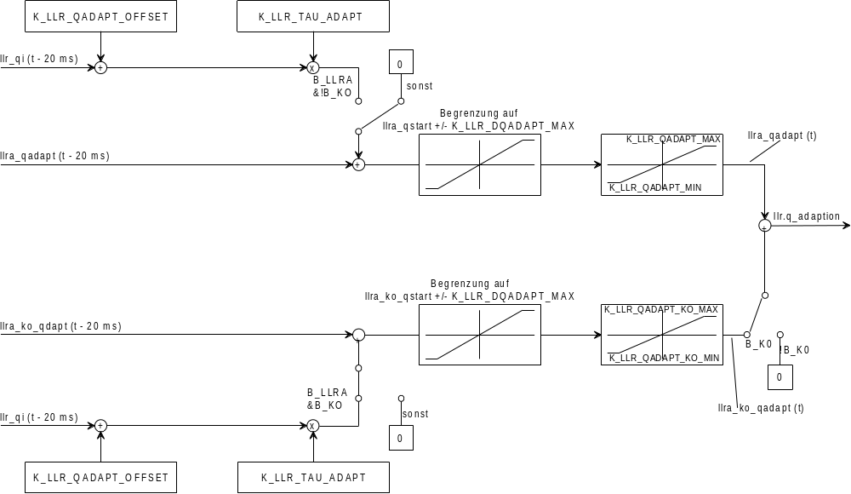
Integrator
Ist die Aktivbedingung für den Adaptionsintegrator erfüllt (B_LLRA erfüllt und Sperrzeit abgelaufen) wird zeitsynchron alle 20 ms ein neuer Integrationsschnitt für den aktuellen Adaptionsmode (B_K0 oder !B_K0) berechnet:
lqadapt (t) = qadapt (t-20 ms)
+ (llr_qi (t - 20 ms) + K_LLR_QADAPT_OFFSET)
* K_LLR_TAU_ADAPT

Begrenzung des Adaptionsweges
Pro Adaptionsphase ist ein maximaler Adaptionsweg von ± K_LLR_DQADAPT_MAX möglich. Eine Adaptionsphase beginnt dabei mit dem Erkennen der Bedingung B_LLRA = erfüllt und endet, sobald diese Bedingung nicht mehr erfüllt ist. Ein Wechsel der Bedingung B_K0 bzw. ein Retriggern der Sperrzeit führt dagegen zu keiner neuen Adaptionsphase.

Zu Beginn der Adaptionsphase werden die beiden Adaptionswerte llra_qadapt und lla_kqadapt in die Variablen lla_qstart und lla_kqstart umgespeichert. Während der Adaptionsphase wird dann der aktuelle Adaptionswert auf den Wert ..._qstart ± K_LLR_DQADAPT_MAX begrenzt.

Begrenzung der Adaptionswerte
Der resultierende Adaptionswert für inaktive Kompressoraufschaltung wird auf - K_LLR_DQADAPT_MAX, K_LLR_DQADAPT_MIN der für aktive Kompressorschaltung auf die Werte K_LLR_QADAPT_K0_MAX und K_LLR_QADAPT_K0_MIN begrenzt.

Ausgangswert der Bedarfsadaption
Der Ausgangswert der Adaption llr_qadaption, welcher zu dem Vorsteuerwert der Leerlaufregelung addiert wird, wird stets berechnet - unabhängig von der Bedingung B_LLRA und setzt sich wie folgt zusammen:

wenn B_K0 inaktiv
llr_qadaption (t) = lla_qadapt (t)

wenn B_K0 aktiv
llr_qadaption (t) = lla_qadapt (t) + lla_kqadapt (t)

Korrektur des Integrationsanteiles des Leerlaufreglers
Die LLR-Bedarfsadaption darf die Luftvorgabe der Leerlaufregelung llr_qsoll nicht verändern, sondern nur einen Korrekturoffset von dem I-Anteil des Leerlaufreglers llr_qi auf den Adaptionswert llr_qadaption übertragen. D. h., daß mit jeder Änderung des Adaptionswertes der I-Anteil llr_qi um diesen Betrag korrigiert werden muß.

wenn B_K0 inaktiv
llr_qi (t) = llr_qi (t)
- (lla_qadapt (t) - lla_qadapt (t - 20 ms))

wenn B_k0 aktiv
ll_qi (t) = llr_qi (t)
- (lla_kadapt (t) - lla_kqadapt (t - 20 ms))

3.7.4 Daten der Bedarfsadaption

Beschreibung der Variablen:

Name | Beschreibung | Typ | Auflösung
lla_timer | verbleibende Adaptionssperrzeit | uw | 0,02 sec.
lla.qadapt | Wert des Adaptionsintegrators ohne Kompressoraufschaltung | sw | 1/256 kg/h
lla.qstart | Wert des Adaptionsintegrators zu Beginn einer neuen Adaptionsphase (ohne K0) | sw | 1/256 kg/h
lla.flags | Flags für Adaption ohne Kompressoraufschaltung  Wert 0: Adaption inaktiv  Wert 1: Sperrzeit läuft  Wert 3: adaptiert  Wert 7: Adaptionsweg begrenzt | uc | --
lla_kqadapt | Wert des Adaptionsintegrators mit Kompressoraufschaltung | sw | 1/256 kg/h
lla_kqstart | Wert des Adaptionsintegrators zu Beginn einer neuen Adaptionsphase (mit K0) | sw | 1/256 kg/h
lla_kflags | Flags für Adaption mit Kompressoraufschaltung  Wert 0: Adaption inaktiv  Wert 1: Sperrzeit läuft  Wert 3: adaptiert  Wert 7: Adaptionsweg begrenzt | uc | --

Beschreibung der Applikationsdaten:

Name | Typ | Bedeutung
K_LLR_QADAPT_OFFSET | FW | Adaptionsoffset für Integratoranteil
K_LLR_TAU_ADAPT | FW | Zeitkonstante für Bedarfsadaption
K_LLR_DQADAPT_MAX | FW | max. Adaptionsweg pro Adaptionsphase
K_LLR_T_ADAPT | FW | Adaptionssperrzeit
K_LLR_QADAPT_MIN | FW | untere Adaptionswertbegrenzung (ohne K0)
K_LLR_QADAPT_MAX | FW | obere Adaptionswertbegrenzung (ohne K0)
K_LLR_QADAPT_KO_MIN | FW | untere Adaptionswertbegrenzung (mit K0)
K_LLR_QADAPT_KO_MAX | FW | obere Adaptionswertbegrenzung (mit K0)
K_LLR_TMOT_ADAPT | FW | Temperaturschwelle für die Bedarfsadaption

3.7.5 Nichtflüchtiges Abspeichern

In der Nachlaufphase des Steuergerätes werden die aktuellen Werte
lla_qadapt
und lla_kqadapt
der Bedarfsadaption nichtflüchtig im E²PROM des Steuergerätes abgespeichert

In der Initialisierungsphase werden die aktuellen Adaptionswerte mit den abgespeicherten Werten vorbelegt. Bei einem Datenverlust des E²PROM werden die Adaptionswerte mit dem Wert Null vorbelegt.

3.8 Sollwert Leerlaufregelung

Der Sollwert für den Luftmassendurchsatz der Leerlaufregelung setzt sich additiv aus den Einzelergebnissen der beschriebenen Untermodule zusammen.

llr_qsoll = llr_qvs ; Grundwert der Vorsteuerung
+ llr_qac ; Korrektur der Störgrößenaufschaltung Klima
+ llr_qdashpot ; Korrektur der Dashpot-Funktion
+ llr_qadaption ; Korrektur der Bedarfsadaption
+ llr_qreg ; Korrektur des Leerlaufreglers
+ K_LLR_Q_MCS ; Q-Eingriff des Applikationssystems

Die Konstante K_LLR_Q_MCS bietet dem Applikateur die Möglichkeit, mittels des MCS-Systems die Luftvorgabe auf einfache Weise zu beeinflussen.

Der minmale Sollwert llr_qsoll ist auf den Wert K_LLR_QSOLL_MIN begrenzt.

Daten des Q-Sollwertberechnung
Beschreibung der Variablen:

Name | Beschreibung | Typ | Auflösung
llr_qsoll | resultierende Ausgangsgröße der Leerlaufregelung | uw | 1/256 kg/h

Beschreibung der Applikationsdaten:

Name | Typ | Dim. | x-Achse | y-Achse
K_LLR_Q_MCS | K | 1 | -- | --
KL_LLR_QSOLL_MIN | K | 1 | -- | --

3.9 ZWD-Ansteuerung

Als Leerlaufsteller kommt bei dem Motor S50 ein Zweiwicklungsdrehsteller ZWD mit einer öffnenden und einer schließenden Wicklung zum Einsatz. Die Wicklungen werden mit einem getakteten pulsweitenmodulierten Signal angesteuert. Die PWM-Frequenz beträgt 100Hz. Das PWM-Signal für die schließende Wicklung entspricht dem invertierten Signal der öffnenden Wicklung.

Die Luftdurchsatzvorgabe llr_qsoll wird über die ZWD-Stellerkennlinie in ein Tastverhältnis für das Ansteuersignal des Leerlaufstellers umgerechnet, in Abhängigkeit der Bordnetzspannung korrigiert und auf die Werte K_LLS_TV_MIN bzw. K_LLS_TV_MAX begrenzt.

Bild 3.9: Berechnung des Tastverhältnisses für die öffnenede ZWD-Wicklung

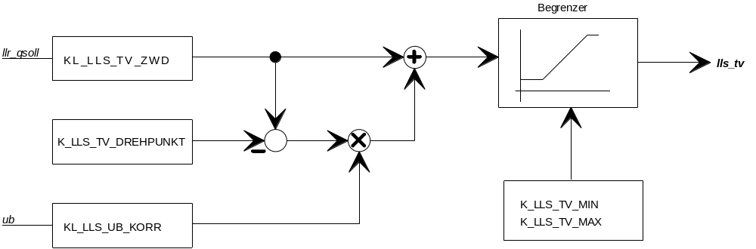

Das Tastverhältnis ist als Highzeit in der Variablen lls_tv abgelegt. Die Auflösung beträgt 2µs.

lls_tv = tv(f(llr_qsoll)) + (tv(f(llr.qsoll)) - K_LLS_TV_DREHPUNKT) * ub_korr(f(ub))

Zur Verbesserung der Ladebillanz werden die Endstufen für die ZWD-Ansterung nur in den Betriebszuständen "Start" und "Motor_läuft" oder bei aktiver Klemme50 (Anlasser) durchgeschaltet. In den Betriebszuständen "Motor_steht", "Klemme15_aus" oder "Nachlauf" sind die Endstufen abgeschaltet und der Leerlaufsteller gibt nur den Notlaufquerschnitt frei.
Daten des Stelleransteuerung
Beschreibung der Variablen:

Name | Beschreibung | Typ | Auflösung
lls_tv | Highzeit des Ansteuersignals | uw | 2 µs
status_lls | Statusinformation des LLS  Bit 0: Fehler in Ansteuerung  7: Endstufen abgeschaltet | uc | --

Beschreibung der Applikationsdaten:

Name | Typ | Dim. | x-Achse | y-Achse
KL_LLS_TV_ZWD | KL | 28 x 1 | llr.qsoll - Luftvorgabe | --
KL_LLS_UB_KORR | KL | 5 x 1 | ub - Bordnetzspannung | --
K_LLS_TV_DREHPUNKT | K | 1 | -- | --
K_LLS_TV_MIN | K | 1 | -- | --
K_LLS_TV_MAX | K | 1 | -- | --

3.10 Ersatzwert für Schalter S_GANG

Da der Schalter S_GANG für die Erkennung eines durchgeschalteten Antriebsstranges noch nicht 100%-ig erprobt und auch noch nicht in allen Fahrzeugen verbaut ist, besteht die Möglichkeit, mittels der Konstanten K_LLR_SGANG auf einen Ersatzwert für S_GANG umzuschalten, welcher aus der Fahrzeuggeschwindigkeit v abgeleitet wird.

K_LLR_SGANG = 0:
S_GANG = 0 wenn v <= K_LLR_V_MAX
S_GANG = 1 wenn v > K_LLR_V_MAX

K_LLR_SGANG != 0 ( erfordert, daß Schalter verbaut ist )
S_GANG = 0 wenn Antriebsstrang nicht durchgeschaltet
S_GANG = 1 wenn Antriebsstrang durchgeschaltet

3.11 Mögliche Modifikationen der Leerlaufregelung

